神秘的星空
如此星辰非昨夜，为谁风露立中宵？——清代诗人
几年前在美国《世界日报》读到一位香港作者的散文，其中引用了清代诗人的一首诗：“……如此星辰非昨夜，为谁风露立中宵？……”使我怦然心动，多么富有诗意啊！美丽的意境令人浑然忘我，陶醉于茫茫天宇、耿耿星河。作者认为这是清代最好的一首诗，是否如此我不敢说，但确实非常喜爱这两句，遗憾的是我忘记了这位诗人的姓名。
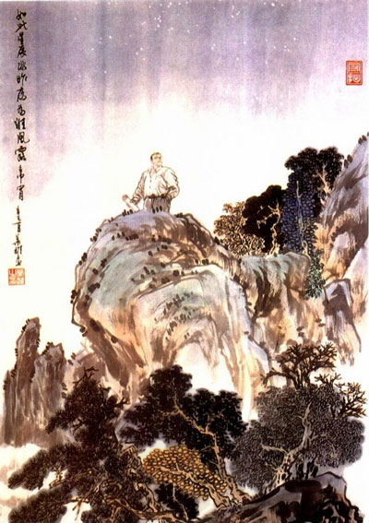
“如此星辰非昨夜，为谁风露立中宵？”
“如此星辰非昨夜”，诗人的观察很细心，发现了点点繁星中一些细微的变化；更富诗意的是，诗人暗示并非偶尔而是几乎夜夜在仰望昨空。“为谁风露立中宵？”给人以无穷的悬想：是怀念远方的恋人夜不能寐而立中宵？是失恋后悔恨交加而立中宵？是人生失意万念俱灰而立中宵？是忧国忧民悲愤问天而立中宵？还是夜观天象细推物理而立中宵？……
星空就是宇宙，蕴含着永恒的秘密，令人不懈地追索。屈原、张衡、亚里士多德、阿里斯塔克、托勒玫、哥白尼、伽利略、开普勒、牛顿、爱因斯坦、哈勃等人在追索宇宙秘密的漫漫长途中都留下了脚印。
天文学揭示了许多星空的秘密。
亚里士多德首先提出“地心说”，认为天上的日月星辰均绕地而旋行，随后托勒玫加以发挥，为罗马教皇所欣赏，成为不可触犯的金科玉律。哥白尼冲破禁律，提出“日心说”取代“地心说”，太阳虽然是九大行星等所构成的太阳系之中心，但太阳本身仅仅是更大的银河系亿万颗恒星中之一员。银河系也在缓慢地旋转，其中心可能是一个硕大无朋的巨型黑洞。
美国天文学家哈勃的著名定律和爱因斯坦的广义相对论揭示了一个不断膨胀的宇宙，其中包含着亿万个类似于银河系的“河外星系”。更妙的是，这些星系彼此之间众乍平等——宇宙根本没有中心！天文学的启示使我们这些凡人大开眼界：至大如宇宙尚且无中心，历史上那些自封为中心的人其实都是小丑。
俄裔美籍科学家伽莫夫指出膨胀的宇宙有一个起点——宇宙大爆炸。犹如盘古在混沌中开天辟地的神话，大爆炸在一刹那间喷薄而出的是整个宇宙所包含的全部物质和能量！其雄伟壮丽、惊心动魄简直令人难以想象。
像太阳这样的恒星也有它的生命周期，当其中的核燃料耗尽后，就会在自身重力的吸引下塌缩。不同质量的恒星有不同的归宿，小的塌缩成为白矮星，较大的塌缩成为中子星，更大的塌缩成为黑洞。
黑洞可以说是天宇中身披黑袍的“死神”，它那极其强大引力将周围的一切东西（包括光线）吸入其中。我写过一首小诗：
黑洞
跑得最快的光线
也逃不脱你的魔掌
你是吞噬一切的贪婪暴君
空间冻结 时间停顿
万物消失于无形
你是披着黑袍的死神
宇宙之末日来临？
不！就像火凤凰那样涅槃
新世界从黑洞的劫灰中飞升
（原载1997年12月3日《文汇报》）
结尾并非我杜撰．英国著名天文物理学家霍金将量子论与黑洞理论相结合，得出“黑洞并非全黑”的推论。兴许这“火凤凰”的冠羽已现。
天文学家利用强大的望远镜发现了一些非常奇异的星体，其体积不很大，却能放出比太阳辐射多亿万倍的辐射能量。这种“类星体”的巨大能量从何而来？仍然是一个待解之谜。
人类有幸窥见一些宇宙秘密，全得感谢那些为观天象经年累月立中宵的天文学家，他们虽然不至于身经风露，但彻夜不眠还是很辛苦的。

